Учасники І етапу Всеукраїнських предметних олімпіад з базових і спеціальних дисциплін
2013-2014 н.р.
№ п/п | Предмет | Прізвище,ім’я по батькові учасника | Місце
1 | Українська мова та література | Сідлецька Анжела
 |  | Переходюк Анастасія | І
 |  | Марчук Руслана
2 | Фізика | Десятка Вікторія
3 | Англійська мова | Переходюк Анастасія | І
 |  | Марчук Руслана
4 | Інформатика | Гранецька Світлана | ІІІ
 |  | Барановський Євген
 |  | Артеменко Максим | І
5 | Російська мова та література | Переходюк Анастасія | ІІ
6 | Географія | Гранецька Світлана
 |  | Марчук Руслана | І
7 | Історія | Гранецька Світлана
 |  | Переходюк Анастасія | ІІ
 |  | Артеменко Максим
8 | Математика | Марчук Руслана | І
 |  | Котвицький Євген
 |  | Тартачний Назар
 |  | Тимощук Максим
 |  | Сідлецька Анжела
9 | Правознавство | Гранецька Світлана
 |  | Переходюк Анастасія
10 | Хімія | Артеменко Максим | ІІ
 |  | Марчук Руслана | І
11 | Трудове навчання | Степанюк Олександр
 |  | Опанасюк Іван
12 | Біологія | Гранецька Світлана
 |  | Переходюк Анастасія | І
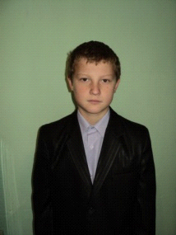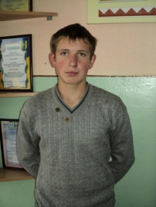
Вітаємо переможців І етапу олімпіад!

